Onderstaande bronnen gaan over de historische context ‘De Republiek’.

Bron 1. (VWO)

In 1579 vonden er in Keulen vredesonderhandelingen plaats tussen vertegenwoordigers van de opstandige gewesten en Filips II. Tijdens de onderhandelingen werd er een tekst gepubliceerd met als titel: Korte uiteenzetting over de vredesonderhandelingen die nu plaatsvinden te Keulen. Een fragment daaruit:
Sinds mensenheugenis hebben de Staten het gehele volk van de Nederlanden vertegenwoordigd met het doel om zijn rechten te verdedigen en het in vrede en rust te behouden, en ook om het tegen iedereen, zelfs tegen de eigen vorsten, te behoeden voor wreedheid, geweld en onderdrukking. (…)
In de Nederlanden hebben de Staten altijd zoveel gezag en aanzien gehad dat de hertogen en vorsten geen veranderingen konden doorvoeren zonder uitdrukkelijke instemming van de Staten in zaken die betrekking hebben op de soevereiniteit, zoals: het heffen van belastingen op zout of andere
belastingen, het slaan van nieuwe munten of het nemen van beslissingen over oorlog en vrede. (…) Het is overduidelijk dat de Staten het recht hebben de wapens op te nemen tegen vorsten die de grenzen van hun bevoegdheden te buiten gaan en openlijk tirannie bedrijven. (…) Het is onzinnig te beweren dat de koning (…) in de kwestie van de religie zijn wil op kan leggen. (…) Zijn de Staten niet opgericht om al hun macht en de hulp van hun buren in te zetten, zelfs een andere vorst als heer te nemen, in plaats van zo'n barbaarse beslissing te accepteren?

Gebruik bron 1.

In het jaar waarin deze tekst wordt geschreven valt de Pacificatie van Gent uiteen.

1. Leg uit dat deze bron een oorzaak voor dit uiteenvallen illustreert. (VWO)

Gebruik bron 1 opnieuw. (VWO)

Een bewering:
De opstellers van het Plakkaat van Verlatinge zullen het eens zijn geweest met de strekking van deze tekst.

2. Leg uit of deze bewering juist is. (VWO)

Bron 2 (VWO)

In februari 1578 sluit het stadsbestuur van Amsterdam zich aan bij Willem van Oranje en de Staten van Holland in hun strijd tegen Spanje. Het stadsbestuur wil dit alleen doen in ruil voor bepaalde afspraken, vastgelegd in de 'Satisfactie'. Een aantal afspraken hieruit:
Ten eerste dat te Amsterdam, (…) geen ander geloof zal mogen worden gepredikt, onderwezen of uitgeoefend dan het oude, rooms-katholieke geloof. Dat niemand, wat zijn stand, verdienste of functie ook mag zijn, iets mag doen of beramen dat is gericht tegen de algemene rust en vrede of meer in het
bijzonder tegen het rooms-katholieke geloof en zijn geloofsoefeningen. Maar de godsdienstplakkaten, de bijbehorende regelingen en strafuitvoeringen worden buiten werking gesteld en blijvend afgeschaft, zodat iedereen, wat zijn functie, verdienste of stand ook is, in alle vrijheid en veiligheid in deze stad zich kan uitspreken, handelen en leven en zonder gedwongen te zijn om aan bepaalde ceremoniën van de genoemde roomskatholieke religie mee te doen en zonder bloot te staan aan aanhouding,
arrestatie of gevaar. Dat niemand hinder of last ondervindt wanneer hij overdag op het passende tijdstip gaat naar en komt van een gereformeerde prediking of dienst die buiten de stad Amsterdam wordt gehouden.

noot 1 Galenus is een Griekse geleerde uit de tweede eeuw.
noot 2 Hippocrates is een Griekse arts uit de vijfde-vierde eeuw voor Christus.

Gebruik bron 2. (VWO)

Een bewering:
Uit dit bronfragment blijkt, dat de Satisfactie wel past bij de Pacificatie van Gent, maar niet bij de Alteratie van Amsterdam.

3. Ondersteun deze bewering door de strekking van de Satisfactie te vergelijken met de strekking van de Pacificatie van Gent en met de Alteratie. (VWO)

Bron 3 (HAVO)

De Engelse huurling Walter Morgan is tussen 1572 en 1574 in dienst van
Willem van Oranje. Van zijn belevenissen houdt hij een dagboek bij. Hierin schrijft hij op 17 september 1572 over de inname door het Spaanse leger van de Zuid-Nederlandse stad Mechelen:

(…) omdat de hertog van Alva zijn gezag in Bergen had gevestigd, trok hij op 12 september op naar Mechelen, omdat hij met de papen1) uit die stad afgesproken had, dat zij de stad aan hem over zouden geven, zodra hij daar zou komen. Volgens zijn verwachtingen kwam hij er op de 17de van diezelfde maand aan; zijn leger splitste hij in tweeën. Toen de ene helft voor de muren van de stad gekomen was, (…) lieten zij (de Spanjaarden) de aanhangers van het protestantisme naar buiten komen om met hen te vechten. Dit gevecht werd door de burgers van die stad, ondanks het feit dat zij over weinig soldaten beschikten, goed volgehouden. Maar toen de papen uit die stad hun kans schoon zagen, gaven zij de vijand, die erop wachtte, een teken om op te trekken om de zaak waarvoor zij gekomen waren af te maken. Toen de heer van Rhume, de gouverneur van de stad, dit verraad bemerkte, trok hij het grootste deel van zijn soldaten terug en voorzag hen zoveel mogelijk van paarden. Omdat hij inzag dat de burgerij op dat ogenblik van protestants zó katholiek geworden was dat het garnizoen niet sterk genoeg was om hen in toom te houden, reed hij ervandoor. De papen dachten dat hij met ruiters naar buiten was gegaan om zich in de strijd te mengen en openden daarop de poorten voor de Spanjaarden. Dezen gingen hem niet achterna, maar begonnen onmiddellijk de stad te plunderen, waardoor hij heelhuids kon ontkomen en de wraak voor dit verraad afgewenteld werd op de verraders van paapse zijde, die evengoed als de protestanten, beroofd werden van al hun bezittingen.

noot 1 Papen is een scheldwoord voor rooms-katholieken

Gebruik bron 3.

Uit het verslag van Walter Morgan is een van de oorzaken voor de Pacificatie van Gent af te leiden.
4. Leg uit:
- welk gevolg het optreden van het Spaanse leger heeft en
waardoor dit later een van de oorzaken voor de Pacificatie van Gent werd.

Bron 4 (HAVO)
De Engelse huurling Walter Morgan is tussen 1572 en 1574 in dienst van
Willem van Oranje. Van zijn belevenissen houdt hij een dagboek bij. Hierin schrijft hij op 17 september 1572 over de inname door het Spaanse leger van de
Zuid-Nederlandse stad Mechelen:

(…) omdat de hertog van Alva zijn gezag in Bergen had gevestigd, trok hij op 12 september op naar Mechelen, omdat hij met de papen1) uit die stad afgesproken had, dat zij de stad aan hem over zouden geven, zodra hij daar zou komen. Volgens zijn verwachtingen kwam hij er op de 17de van diezelfde maand aan; zijn leger splitste hij in tweeën. Toen de ene helft voor de muren van de stad gekomen was, (…) lieten zij (de Spanjaarden) de aanhangers van het protestantisme naar buiten komen om met hen te vechten. Dit gevecht werd door de burgers van die stad, ondanks het feit dat zij over weinig soldaten beschikten, goed volgehouden. Maar toen de papen uit die stad hun kans schoon zagen, gaven zij de vijand, die erop wachtte, een teken om op te trekken om de zaak waarvoor zij gekomen waren af te maken. Toen de heer van Rhume, de gouverneur van de stad, dit verraad bemerkte, trok hij het grootste deel van zijn soldaten terug en voorzag hen zoveel mogelijk van paarden. Omdat hij inzag dat de burgerij op dat ogenblik van protestants zó katholiek geworden was dat het garnizoen niet sterk genoeg was om hen in toom te houden, reed hij ervandoor. De papen dachten dat hij met ruiters naar buiten was gegaan om zich in de strijd te mengen en openden daarop de poorten voor de Spanjaarden. Dezen gingen hem niet achterna, maar begonnen onmiddellijk de stad te plunderen, waardoor hij heelhuids kon ontkomen en de wraak voor dit verraad afgewenteld werd op de verraders van paapse zijde, die evengoed als de protestanten, beroofd werden van al hun bezittingen.

noot 1 Papen is een scheldwoord voor rooms-katholieken

Gebruik bron 4.

Een interpretatie:
Walter Morgan geeft hier een eenzijdig beeld van de inname van Mechelen.
5. Licht dit toe door:
- met twee gegevens uit de bron aan te geven waaruit die eenzijdigheid blijkt en
- een verklaring te geven voor die eenzijdigheid.

Opdracht h 2016, 1, 12 (p-waarde=58)

Bron

Omstreeks 1622 maakt Frans Hals dit schilderij van (waarschijnlijk) koopman Isaac Massa en zijn vrouw Beatrix van der Laen:

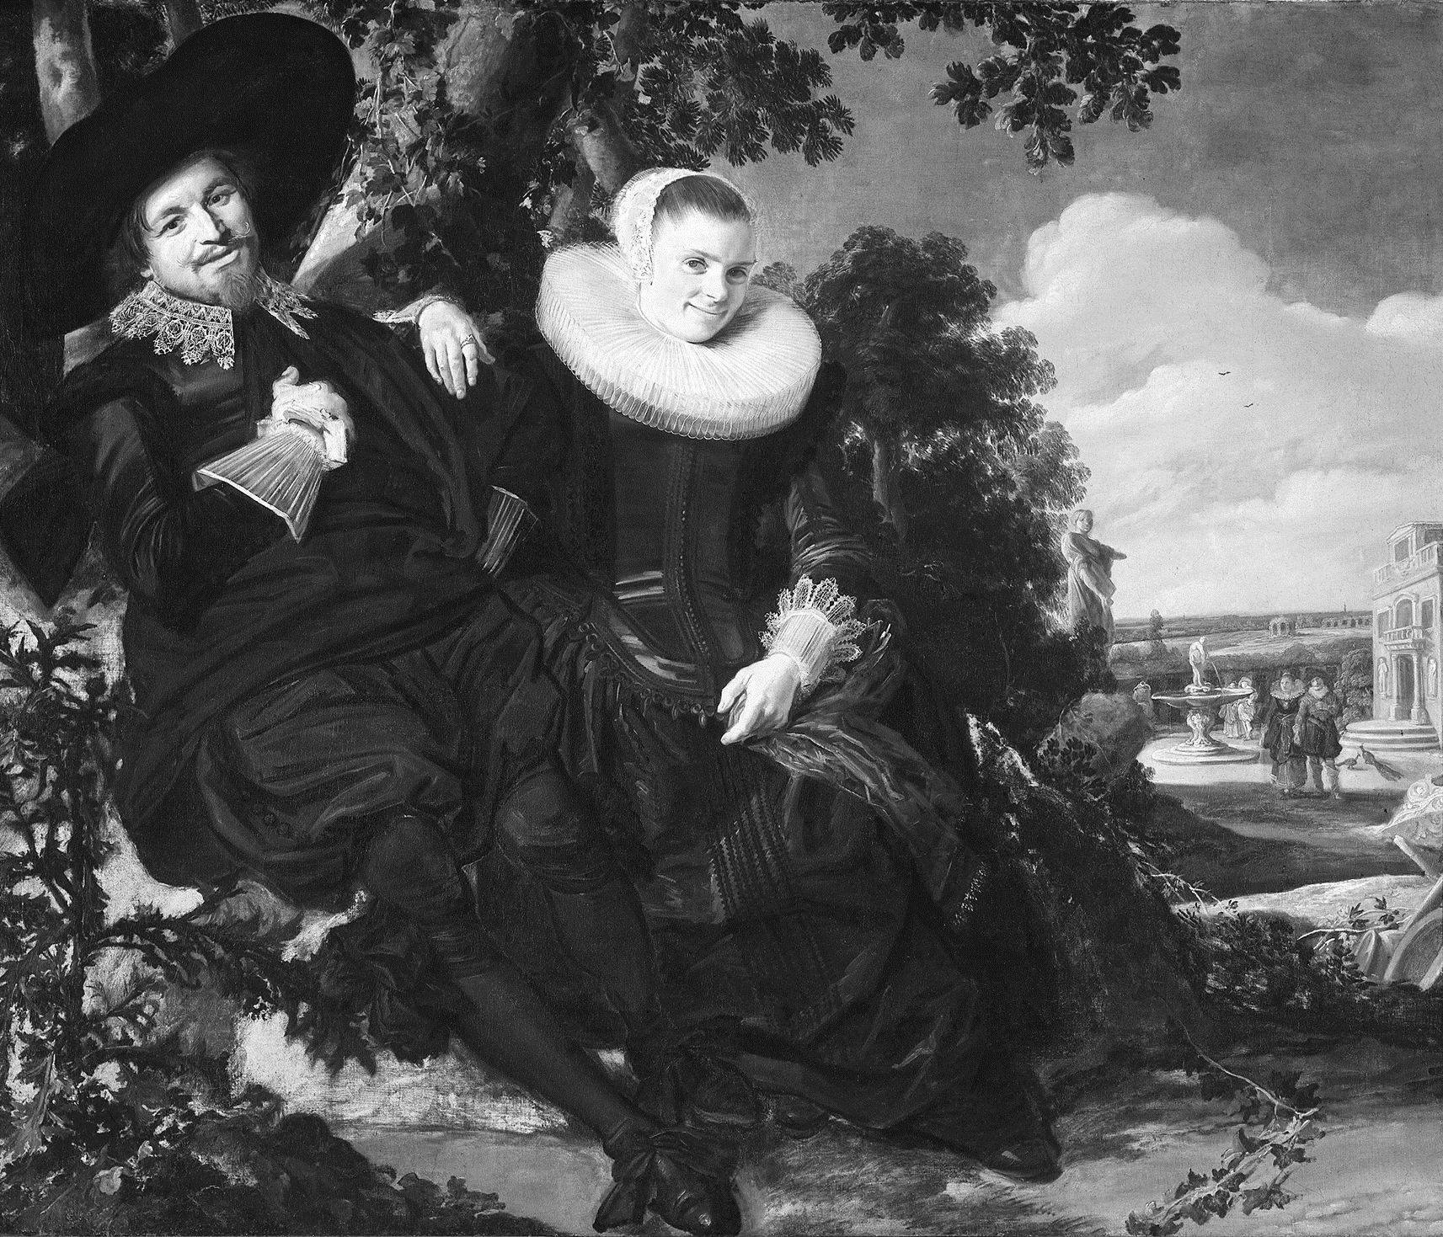
Gebruik bron 5.
Dit schilderij van Isaac Massa door Frans Hals kan worden gebruikt om twee kanten van de bijzondere positie van de Republiek in de zeventiende eeuw te illustreren.
6. Leg dit uit, telkens met een verwijzing naar de bron.

